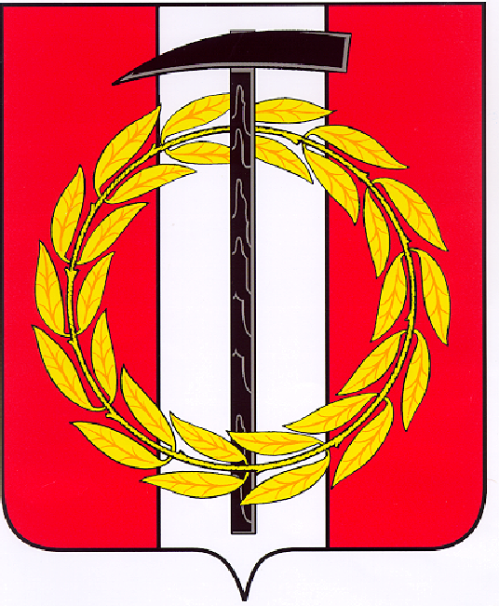
Собрание депутатов Копейского городского округа

Челябинской области

РЕШЕНИЕ
29.11.2017 445
от _______________№_____
О согласовании перечня объектов
муниципального имущества,
передаваемых в безвозмездное
пользование

В соответствии с решением Собрания депутатов Копейского городского округа от 29.03.2006 № 6-МО «О порядке управления и распоряжения муниципальным имуществом Копейского городского округа», принятым постановлением Собрания депутатов Копейского городского округа Челябинской области от 29.03.2006 № 208 «О порядке управления и распоряжения муниципальным имуществом Копейского городского округа», Собрание депутатов Копейского городского округа
РЕШАЕТ:
- Согласовать перечень объектов муниципального имущества, закрепленных за Муниципальным бюджетным учреждением дополнительного образования «Детско-юношеская спортивная школа № 7» Копейского городского округа (далее – МБУ ДО «ДЮСШ № 7»), передаваемых в безвозмездное пользование Муниципальному общеобразовательному учреждению «Средняя общеобразовательная школа № 2» Копейского городского округа (далее – МОУ «СОШ № 2»), согласно приложению № 1 в соответствии с техническим паспортом (приложение № 3).
- МБУ ДО «ДЮСШ № 7» (Сергеев В.А.) оформить передачу объектов муниципального имущества в безвозмездное пользование МОУ «СОШ № 2» (Погудина М.Н.) в установленном порядке в соответствии с графиком предоставления объектов муниципального имущества (приложение № 2).
- Отменить следующие решения Собрания депутатов Копейского городского округа Челябинской области:
1) от 25.01.2017 № 265 «О согласовании перечня объектов муниципального имущества, передаваемых в безвозмездное пользование»;
2) от 23.08.2017 № 382 «О внесении изменений в решение Собрания депутатов Копейского городского округа Челябинской области от 25.01.2017 № 265 «О согласовании перечня объектов муниципального имущества, передаваемых в безвозмездное пользование».
- Контроль исполнения настоящего решения возложить на комиссию по экономической, бюджетной и налоговой политике Собрания депутатов Копейского городского округа Челябинской области.

Председатель Собрания депутатов
Копейского городского округа В.П. Емельянов

